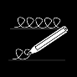
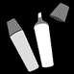
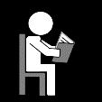
extra oefening bij WP 13 d/t p/b op het einde: maak het woord langer!

luid  het bloed  het strand  hard | breed  het bed  goedkoop  de tent | de draad  de brandweer  rood  het hoofd | ik heb  de vriend  de grond  het veld | de ramp  je blijft  ik sluit  het hart | de plant  het zwembad  het slot  de krab

